2019年版
「八朔」「キウイ」販売開始！！

南向きの段々畑で太陽をたくさん浴び、すくすくと育ちました！
農薬を少なく使用しています。甘くて果汁がたっぷりのため、非常に爽やかな味です。
まごころ込めて作った八朔を是非ご堪能下さい！！
八朔

はっさく
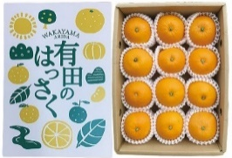
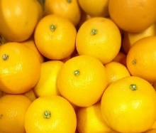
■八朔【化粧箱】5kgか)

約11～12玉入り M～2Lサイズいずれか
※サイズのご指定は出来ません。

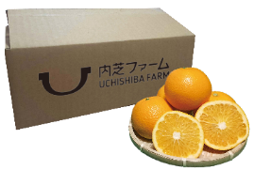
■八朔【普通箱】2kgか)

約5～8玉入り サイズ混合

■八朔【普通箱】5kg訳アリか)

約12～30玉入り S～3Lサイズ混合

【訳アリ】となりますので果皮に傷やしわ、シミなどある場合がございますが、品質上問題ございませんので、安心してお召し上がりください。

和歌山県の温暖な気温のもと、和歌山産のキウイフルーツを育てています。
鮮やかグリーンの果肉で酸味と甘みのバランスが良く、ジューシーな味わいが人気です。
キウイは妊婦さんにも嬉しい葉酸が含まれており、豊富なビタミンＣとビタミンＥが
摂れる栄養満点のフルーツです。
キウイフルーツは固い状態でお客様の手元にお届け致します。
キウイ

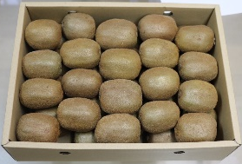
■キウイ【化粧箱】4kgか)

約40玉入り
※サイズのご指定は出来ません。

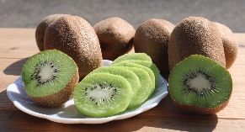
■キウイ【普通箱】3.5kgか)

【化粧箱】八朔5kg M～2L（サイズいずれか） | 税込・税別 | 0,000円 | 箱
【普通箱】八朔2kg (サイズ混合) | 税込・税別 | 0,000円 | 箱
【普通場】八朔5kg訳アリ S～3L(サイズ混合） | 税込・税別 | 0,000円 | 箱
【化粧箱】キウイ4kg | 税込・税別 | 0,000円 | 箱
【普通箱】キウイ3.5kg | 税込・税別 | 0,000円 | 箱
約20玉～36玉
〇〇牛乳店
〒123-4567 ○○市〇〇町00-00 TEL：000(123)4567 / FAX：000(123)4567
キリトリ
■■ご注文用紙■■
ご注文締切日 月 日
お名前
TEL
ご住所
ご注文希望の方は、この「ご注文用紙」にお名前、お電話番号、ご住所、ご注文数をご記入いただき配達箱にお入れ下さい。

